TÍTULO PRINCIPAL NEGRITO 14 centralizado

Nome e sobrenome dos autores
Formação acadêmica e instituição
Nome e sobrenome dos autores
Formação acadêmica e instituição
Nome e sobrenome dos autores
Formação acadêmica e instituição

RESUMO: Para a submissão dos trabalhos, é importante observar o disposto a seguir: Deve constar objetivo, síntese dos procedimentos metodológicos e principais resultados alcançados. No máximo 300 palavras. O espaçamento no resumo e no Abstract é simples. Os artigos podem ser submetidos em Português (Brasil), inglês ou espanhol.

Palavras-chave: de 3 a 5 palavras separadas por ponto.

ABSTRACT: redigido em inglês

Keywords: de 3 a 5 palavras separadas por ponto.

1 INTRODUÇÃO

O texto do artigo deverá ser digitado em Arial ou Times New Roman tamanho 12, dentro do Template. As sessões estão divindades em: Introdução, desenvolvimento e considerações finais. O autor tem liberdade para subdividir ou alterar a seção de desenvolvimento. Na introdução deverá apresentar: contextualização, problema, objetivo, principais resultados e estrutura do artigo.
O Formato do arquivo deverá ser em WORD. Deixe um espaço em branco cada vez que mudar a sessão. Os parágrafos devem ser justificados, com espaçamento entre linhas é de 1,5 no texto. O artigo deverá ter no mínimo 8 no máximo de 20 laudas.

  - EIXO TEMÁTICO 1: CIDADES INTELIGENTES E SUSTENTABILIDADE

Estudos práticos e teóricos em cidades inteligentes, sustentabilidade, infraestrutura, mobilidade, paisagismo urbano, políticas públicas, inteligência artificial, tecnologias jurídicas, economia circular, plano diretor, planos de revitalização, inovação urbana, habitação de interesse social, proteção do patrimônio histórico das cidades, planejamento urbano, desenvolvimento regional e áreas afins ligadas a inteligência das cidades, neurourbanismo.

1.2 EIXO TEMÁTICO 2: ARQUITETURA INTELIGENTE E SUSTENTÁVEL

Aborda áreas da construção civil, novas tecnologias, inovação na construção civil, tecnologia aplicadas à construção civil e tecnologia dos materiais de construção, Neuroarquitetura, design biofílico e paisagismo.

  - EIXO TEMÁTICO 3: NOVAS TECNOLOGIAS E ANÁLISE DO AMBIENTE CONSTRUÍDO

Temática com estudos voltados arquitetura, projeto de arquitetura, construções sustentáveis, BIM (Building Information Model), design de interiores, restauração do patrimônio histórico construído, conforto térmico, acústico e lumínico em edificações.

2 DESENVOLVIMENTO

O autor tem liberdade para alterar o título dessa seção ou subdividi-la conforme preferir. As figuras incluídas no trabalho devem ser de boa qualidade. Deve constar título e fonte em todas as figuras.

Figura 1- Bloco do curso de arquitetura Unoesc Xanxerê
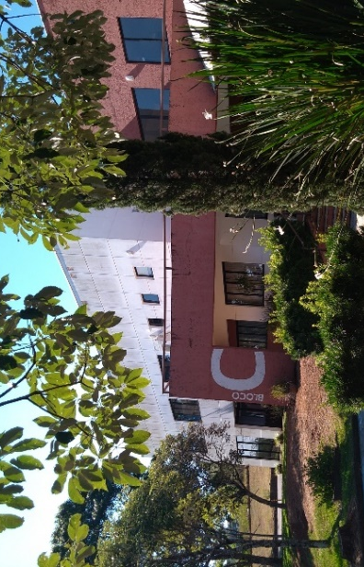
Fonte: Ferreira, (2021).

Quadro devem ser apresentados da seguinte forma. Quatro, tabela devem ter fonte 10 com espaçamento simples.

Quadro 1- Diretrizes para o desenvolvimento do turismo
Diretrizes | Estratégias
Capacitação continuada dos recursos humanos | Detectar e propor programas e oportunidades de parcerias; elaborar um plano de capacitação para o turismo.
Informação e comunicação | Proporcionar uma rede de informação e intercâmbio de experiências entre cidades;  Incentivar a comunicação entre os atores que compõem o turismo local;
Fonte: Federação Catarinense de Municípios (2014)

Figura 2 - Demonstrativo dos indicadores da subdivisão sociocultural do ano de 2012 e 2014.

Fonte: Federação Catarinense de Municípios (2012 e 2014)

As citações diretas, de até 4 linhas, deverão aparecer no meio do texto, com aspas duplas “exemplo de citação” (AUTOR, p. 5, ano). No caso de citações indiretas, citar a autoria e o ano da publicação, dentro de parênteses: (AUTOR, 2021). As citações diretas devem constar no artigo com a devida referência, atendendo as normas da ABNT (NBR 10520).

Citação com mais de 4 linhas deverá ser feita fora do texto principal, sem aspas e utilizando-se um recuo de 1,5 cm à esquerda. A fonte Arial, 10.

Não são permitidas notas de rodapé.

CONSIDERAÇÕES FINAIS

O título das considerações finais não é numerado. Nas considerações finais devem salientar se o objetivo foi alcançado. Deve descrever o que os resultados significam para o contexto estudado. As principais constatações, limitações e recomendações para futuros estudos. Todos os artigos irão passar por revisão metodológica e podem sofrer alterações. Dessa forma, a organização do evento e a editora tem a liberdade de realizar os ajustes caso necessário.

AGRADECIMENTOS
No final do texto podem ser incluídos os agradecimentos a fontes de fomento e participantes.

REFERÊNCIAS
As referências bibliográficas devem estar relacionadas ao final do artigo, em ordem alfabética, pelo sobrenome, este em caixa alta, podendo abreviar os demais nomes, ou escrever por extenso em caixa alta. Em qualquer um dos casos, padronizar seu uso. A organização das referências deve obedecer às normas da ABNT.

AHVENNIEMI, H.; HUOVILA. A.; PINTO-SEPPÄ, I. AIRAKSINEN, M.: What are the differences between sustainable and smart cities? Cities, v. 60, p. 234-245, 2017. DOI: https://doi.org/10.1016/j.cities.2016.09.009

ANGELIDOU, M. Smart cities: A conjuncture of four forces. Cities, v. 47, p. 95–106, 2015. DOI: https://doi.org/10.1016/j.cities.2015.05.004

Bibri, S. E. ICT for sustainable urban development in the European Information Society: A discursive investigation of energy efficiency technology, Master Thesis School of Culture and Society, Malmö University. 2013.

BIBRI, S. E.; KROGSTIE, J. On the social shaping dimensions of smart sustainable cities: A study in science, technology, and society. Sustainable Cities and Society, v. 29, p. 219-246, 2017a. DOI: 10.1016/j.scs.2016.11.004

BIBRI, S. E.; KROGSTIE, J. Smart sustainable cities of the future: An extensive interdisciplinary literature review. Sustainable Cities and Society. v.31, p. 183–212, 2017b. DOI: http://dx.doi.org/10.1016/j.scs.2017.02.016

CARAGLIU, A., DEL BO, C., NIJKAMP, P.Smart cities in Europe. J. Urban Technol. v. 18, pp. 65–82, 2011. DOI: http://dx.doi.org/10.1080/10630732.2011.601117

CHAIGNEAU, T.; BROWN, K. Challenging the win-win discourse on conservation and development: analyzing support for marine protected areas, Ecology and Society. v.21, n. 1, 2016. DOI: http://dx.doi.org/10.5751/ES-08204-210136

FERNANDEZ-ANEZ, V., FERNÁNDEZ-GÜELL, J. M., GIFFINGER, R. Smart City implementation and discourses: An integrated conceptual model. The case of Vienna. Cities, 78, pp. 4-16, 2018. DOI: https://doi.org/10.1016/j.cities.2017.12.004

